附件1
襄阳机场面向社会公开招聘岗位及条件
(7个岗位，12个名额）
（一）管制员（1名）
要求：1.全日制大学本科（含）以上学历；
2.大学英语CET4（425分）以上水平；
3.年龄25周岁以下（硕士研究生或持有塔台、飞服执照者可放宽至28周岁）；
4.交通运输专业（空中交通管制）持有民航局认可
的《管制基础培训合格证》。
（二）航站楼管理员（3名）
要求： 1.全日制大学本科（含）以上学历；
2.大学英语CET4（425分）以上水平；
3.年龄25周岁以下（硕士研究生可放宽至28周岁）；
4.矫正视力在1.0（含）以上，无色盲、色弱；
5.土木工程、暖通、通信、给排水、物业管理等
相关专业。
（三）电力灯光员（1名）
要求：1.全日制大学专科（含）以上学历；
2.年龄25周岁以下（硕士研究生可放宽至28周岁）；
3.电气自动化相关专业；
4.矫正视力在1.0（含）以上，无色盲、色弱；
5.满足以下条件之一者可优先：持特种作业操作证
（低压或高压电工）、助航灯光电工等级证书。
（四）供水维修员（1名）
要求：1.全日制大学专科（含）以上学历；
2.年龄30周岁以下；
3.给排水、水暖、电力等相关专业。
（五）安检员（4名）
要求：1.全日制大学专科（含）以上学历；
2.年龄25周岁以下（硕士研究生可放宽至28周岁）；
3.男身高 170CM（含）以上，女身高 160CM（含）以上；
4.矫正视力在 1.0（含）以上，无色盲、色弱；
5.满足以下条件之一者可优先：硕士研究生（含）
以上学历、持安检职业资格证书、民航安检设备维修专业以及具有文体、武术、散打特长。
（六）通导机务员（1名）
要求：1.全日制大学本科（含）以上学历；
2.大学英语CET4（425分）以上水平；
3.年龄25周岁以下（硕士研究生可放宽至28周岁）；
4.通信导航工程、电子信息工程等相关专业。
（七）驱鸟员（1名）
要求：1.全日制大学专科（含）以上学历；
2.年龄25周岁以下（硕士研究生可放宽至28周岁）；
3.机场驱鸟等相关专业。

附件2
襄阳机场公司应聘报名表
应聘岗位(限报一个职位)：
姓 名 |  |  |  |  | 性 别 |  |  |  |  | 出生年月日 |  |  |  | 年 月 日 |  |  | 免冠  1寸  照片
民 族 |  |  |  |  | 婚姻状况 |  |  |  |  | 政治面貌
入党时间 |  |  |  |  | 身 高 |  |  |  |  | 体 重
健康状况 |  |  |  |  | 家庭住址
户口所在地
出生地 |  |  |  |  |  |  |  |  |  |  |  |  |  |  |  |  | 免冠  1寸  照片  （准考证用）
籍贯 |  |  |  |  |  |  |  |  | 工作时间
家庭电话 |  |  |  |  |  |  |  |  | 移动电话
身份证号 |  |  |  |  |  |  |  |  | 人事档案 所在单位
普通全日制教育毕业院校 |  |  |  |  |  |  |  |  |  |  |  |  | 毕业时间
专 业 |  |  |  |  |  |  |  |  |  |  |  |  | 学 历
 |  |  |  |  |  |  |  |  |  |  |  |  | 学 位
在职教育毕业院校 |  |  |  |  |  |  |  |  |  |  |  |  | 毕业时间
专 业 |  |  |  |  |  |  |  |  |  |  |  |  | 学 历
 |  |  |  |  |  |  |  |  |  |  |  |  | 学 位
应聘相关最高学历《教育部学历证书电子注册备案表》
（或《教育部学籍在线验证报告》）的在线验证码（验证码应在有效期内）、《中国高等教育学历认证报告》（或教育部留学服务中心开具的《国外学历学位认证书》）上的报告编号
外语语种、级别  及分数 |  |  |  |  |  |  |  |  |  |  |  |  | 计算机水平
专业技术资格 |  |  |  |  |  |  |  |  |  |  |  |  | 专业技术职务
身体状况
兴趣爱好及特长
家 庭 主 要 成 员
姓 名 |  | 年龄 |  | 关 系 |  |  |  | 工 作 单 位 |  |  |  |  |  |  |  | 职 务
主 要 工 作 经 历
工作起止时间  （具体至月份） |  |  |  | 工 作 单 位 |  |  |  |  |  |  |  | 岗 位 |  |  | 职 务 |  |  | 证 明 人
主 要 教 育 经 历
（从初中填起）
学习起止时间  （具体至月份） |  |  |  | 毕 业 院 校 |  |  |  |  |  |  |  | 专 业 |  |  |  | 学 位 |  |  | 是否脱产
专业技能培训经历 | 培训起  止时间 |  |  |  |  | 培训内容 |  |  |  |  |  | 培训机构 |  |  |  |  | 所获证书
何时何地受过何种奖励
何时何地受过何种处罚
目 前 就 业 情 况
目前是否  已就业 |  |  |  |  |  |  | 就业单位名称
有 无 犯 罪 记 录
其 他 需 要 说 明 的 情 况
承 诺 书
我保证表内所填写内容完全属实，如有虚假，本人愿意承担一切后果。
应聘者本人签名：

年 月 日
注：1、获取《教育部学历证书电子注册备案表》在线验证码的办法
此表用于已取得大专（含）以上学历毕业证书者。请应聘者登陆中国高等教育学生信息网（http://www.chsi.com.cn/xlcx/lscx.jsp），按照“获取在线验证码方法”即可快速查出。
2、获取《教育部学籍在线验证报告》在线验证码的办法
此报告用于大专（含）以上学历已在教育部学信网取得学籍备案的在读或取得毕业证者。请应聘者登陆中国高等教育学生信息网（http://www.chsi.com.cn/xlcx/rhsq.jsp），按照“如何申请《教育部学籍在线验证报告》（中文版）”的方式查询获取。
3．获取后请将报告中12位在线验证码填入网上申请表的相应位置，并打印备案表（报告），连同报名要求的其他资料一并在笔试当天带至考场。
4.如已取得《中国高等教育学历认证报告》（或教育部留学服务中心开具的《国外学历学位认证书》），请将报告编号填入指定空格内。

附件3
襄阳机场公司应聘人员基本信息简表（样表）
 | 应聘岗位 | 姓名 | 性别 | 民族 | 出生时间  （年月日） | 政治面貌 | 籍贯 | 身高  (cm) | 最高学历信息 |  |  |  |  |  | 《教育部学历证书电子注册备案表》或《学籍验证报告》在线验证码（12位） | 身份证号 | 外语语种  及级别 | 专业技术  资格 | 有效联系移动电话
 |  |  |  |  |  |  |  |  | 学历 | 毕业院校 | 专业 | 学位名称1 | 学位  名称2 | 毕业时间
 | 党群助理 | 张三 | 男 | 汉 | 1988.12.05 | 中共党员 | 湖北武汉 | 173 | 硕士研究生 | 武汉大学 | 新闻学 | 文学硕士 | 法学学士 | 2014.06 | 896103025213 | 430106198703053516 | CET6  （460分） | 无 | 13888888888
注：获取《教育部学历证书电子注册备案表》（或《教育部学籍在线验证报告》）在线验证码的办法
1、请登陆中国高等教育学生信息网（http://www.chsi.com.cn）；
2、浏览《如何申请在线验证报告》界面（http://www.chsi.com.cn/xlcx/rhsq.jsp），了解申请《教育部学历证书电子注册备案表》（或《教育部学籍在线验证报告》）的具体操作办法，并按相关步骤进行操作；
3、打印或下载《教育部学历证书电子注册备案表》（或《教育部学籍在线验证报告》），将表格中部偏右位置的12位在线验证码填入《湖北机场集团公司应聘报名表》相应空格栏。将表格连同其他资料，按要求投递到指定报名地址或邮箱。
4、填表说明：出生时间填写格式“XXXX.XX.XX”，毕业时间填写格式“XXXX.XX”，在线验证码、身份证号、移动电话单元格格式为“文本格式”（即样表默认格式），如未获得学位及专业技术资格，相关格内填“无”。

附件4：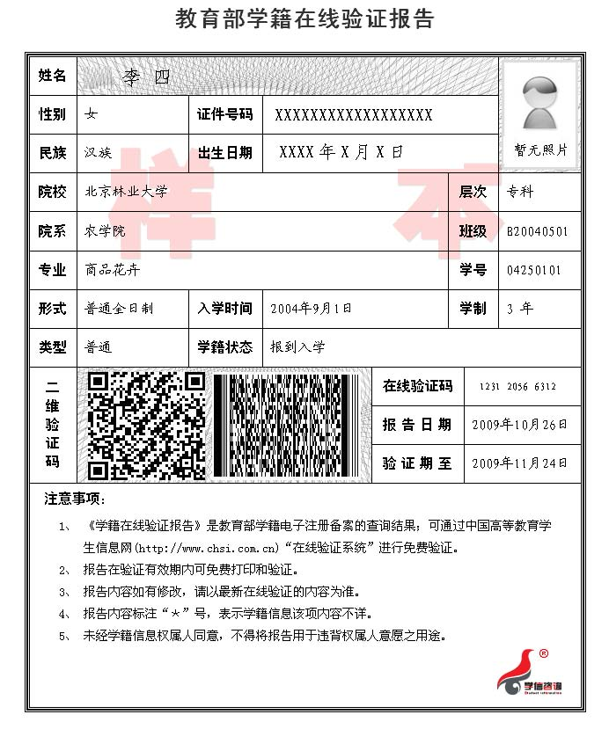
此报告用于大专（含）以上学历已在教育部学信网取得学籍备案的在读或取得毕业证者。请应聘者登陆中国高等教育学生信息网（学信网）（http://www.chsi.com.cn/xlcx/rhsq.jsp），按照“如何申请《教育部学籍在线验证报告》（中文版）”的方式查询获取。获取后请将报告中12位在线验证码填入网上申请表的相应位置，并打印学籍验证报告。

附件5：
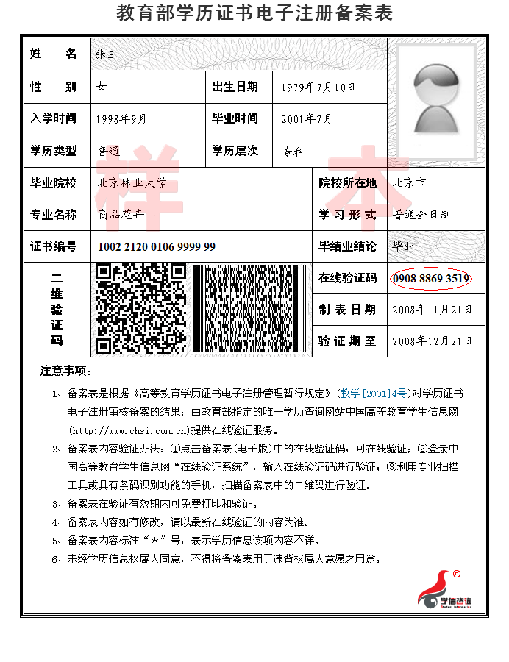此表用于已取得大专（含）以上学历毕业证书者。请应聘者登陆中国高等教育学生信息网（http://www.chsi.com.cn/xlcx/lscx.jsp），按照“获取查询码的方法”即可快速查出。获取后请将报告中12位在线验证码填入网上申请表的相应位置，并打印备案表。
附件6：

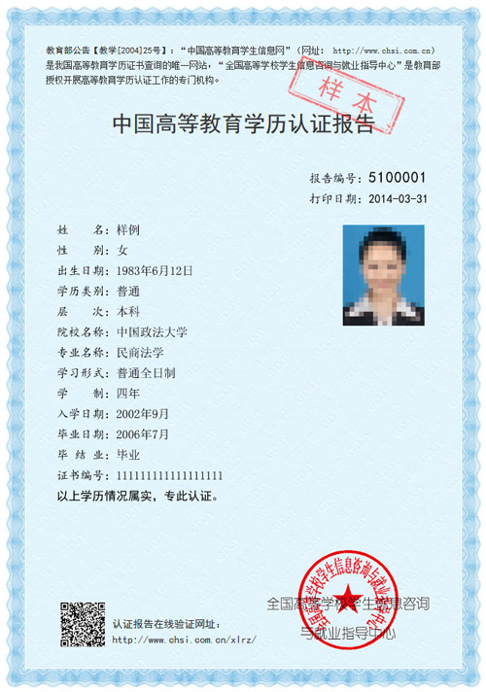
此报告用于已取得大专（含）以上学历毕业证书，且已在全国高等学校学生信息咨询与就业指导中心(教育部学历认证中心)办理认证并取得该报告者。

附件7：
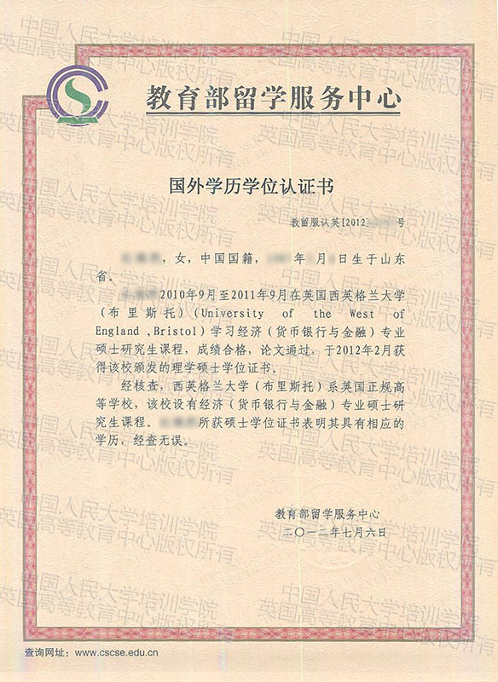
此报告用于在国（境）外取得学历学位且已在教育部留学服务中心办理认证并取得该报告者。

